附件4
广汉会展国际酒店新增布草柜、不锈钢消洗池、
布草折叠桌、晾衣架等设计与安装服务需求明细表
序号 | 内容 | 工程量 | 单位 | 备注 | 尺寸及图示
1 | 定制超深多层实木布草柜 | 45 | m2 | 柜门为欧松板，柜体为厚18mm多层实木板 | 6楼  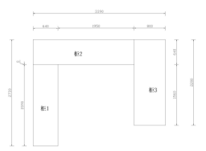
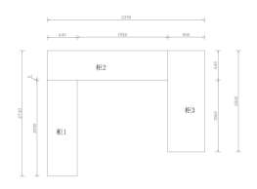
4楼
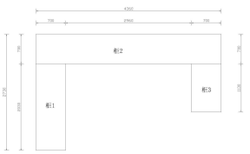
2楼
2 | 可移动布草折叠桌 | 3 | 套 | 1000*500*750mm带万向轮 | 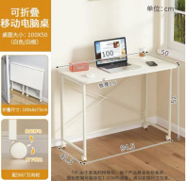
3 | 不锈钢可折叠晾衣架(2.4m) | 2 | 套 | 2.4米 | 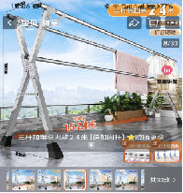
4 | 304不锈钢0.8mm厚四眼消洗池 | 1 | 套 | 含4套下水，2个不锈钢水龙头，尺寸1440*500*800mm | 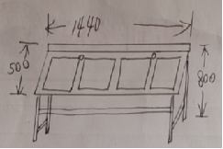
5 | 304不锈钢0.8mm厚六眼消洗池 | 1 | 套 | 含6套下水，3个不锈钢水龙头，尺寸1580*500*800mm | 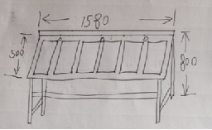
6 | 大号衣撑夹 | 18 | 个 | 最大开口55mm | 